Русский язык. 5 класс. 5 неделя
Тема: «Прямая речь»
Урок 1
- Изучите внимательно материал и вклейте его в помощницу после обращений (пропустите полстраницы)
- Выполните следующие упражнения:
- Даны фразы. Превратите их в одно предложение с прямой речью. Запишите его 2 способами. Составьте схемы предложений
Образец: Сказала учительница / Олег пришёл
1 способ: Учительница сказала: «Олег пришёл».
2 способ: «Олег пришёл», - сказала учительница.

Оля крикнула / Все сюда
Серёжа спросил / Что здесь лежит
Мама прошептала / Глупенькая ты моя

- Запишите предложения с прямой речью грамотно (знаки здесь не все расставлены)
Гейка приказал высунувшемуся сверху мальчишке Подавай наверх Михаила Квакина!
Они с моим дядей на одном корабле служат хмуро объяснил бритоголовый Алёшка.
А ты зачем появился спросил Гейка Симу Симакова.

- Превратите эти предложения из сложных в предложения с прямой речью и правильно запишите предложения 2 способами.
Образец: Витя пробурчал под нос, чтобы его простили.
Витя пробурчал под нос: «Простите меня». «Простите меня», - пробурчал под нос Витя.
Мать сказала, что дочка спит спокойно и проснётся только утром.
Он спросил, как меня зовут.
Дети обрадовались, что начались каникулы.

Прямая речь – это дословная, точная передача чужого высказывания. Предложения с прямой речью состоят из двух частей: слов автора и собственно прямой речи.
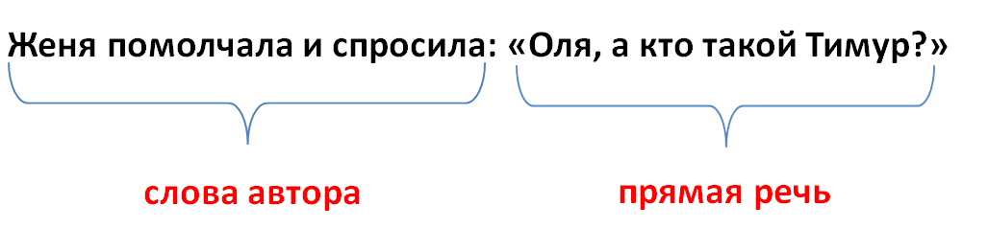
В словах автора часто употребляются слова и словосочетания, которые обозначают процессы речи или мысли: говорить, сказать, спросить, ответить, прошептать, крикнуть, воскликнуть, вспомнить и т.д.
На письме прямая речь выделяется кавычками (обратите внимание, что печатный и письменный вариант кавычек отличается: письменно используем вариант ниже)
В схемах прямая речь обозначается буквой П слова автора – А или а. (в зависимости от написания). Буквы пишутся печатными.
В первой части представлены схемы предложений, в которых слова автора расположены перед прямой речью. Обратите внимание, что точка ставится после кавычек, а восклицательный, вопросительный знаки– внутри кавычек.
Во втором столбике представлены схемы предложений, в которых слова автора стоят после прямой речи. Обратите внимание, что запятая ставится после кавычек, а восклицательный, вопросительный знаки– внутри кавычек, что во всех схемах слова автора пишутся с маленькой буквы.

Урок 2
Выполните следующие упражнения в тетради:
- Поменяйте местами слова автора и прямую речь. Изменяйте, где это необходимо, порядок слов в словах автора. Запишите только изменённый вариант. Найдите в записанных вами предложениях обращения, обозначьте их буквой О., расставьте знаки препинания при обращениях. Подсказка: в одном из предложений нет обращения.
Мы попросили лесника: «Проводи нас дедушка».
«Ступайте ребята за мной!» - пригласил он.
«Кушайте яблочки детки», - сказал лесник.
Мы спросили: «Откуда Вы столько знаете?»

2). Найдите все ошибки в предложениях при оформлении прямой речи. Запишите предложения правильно. Место слов автора и прямой речи менять не нужно.
«Садись, Женя, садись!»: Кричал Тимур.
Молочница объяснила Ольге – «это ребятишки по чужим садам озоруют».

3). Найдите в художественных текстах 3 примера предложений с прямой речью. Запишите предложения и составьте их схемы.

